МБОУ Новогородокская ООШ № 16
Информация о проведении Декады химии и физики
09.03.2016 г.- 19.03. 2016 г.
В соответствии с планом работы МКУ «Управление образования», в целях повышения интереса к изучению физики и химии с 9 по 19 марта в школе проходила декада по данным предметам, в ходе которой учащиеся приняли участие в различных мероприятиях - конкурсах, играх.

Цель декады:
1. Стимулировать интерес к предмету, учить школьников использовать знания в жизни, воспитывать стремление расширять кругозор.
2. Развивать позитивные качества, творческие способности, создавать условия для самовыражения.
3. Актуализировать знания учащихся, их мыслительную способность, интеллект.

В 2015-2016 учебном году декада химии и физики проходила по следующему плану:
План проведения декады физики и химии
№ | Название мероприятия | класс | Дата | Ответственный
1. | Открытие декады химии, физики | 5-8 классы | 09.03.16 г. | Макарова Е.П., учитель физики  Зырянова З.А., учитель физики, Ростовская Е.Т., учитель химии
2. | Мероприятие «Где, вы Архимеды?» | 6-8 классы | 10.03.16 г. | Зырянова З.А., учитель физики
3. | Интегрированное мероприятие по химии и физике «Тайны маминой кухни» | 5-6 классы | 11.03.16 г. | Зырянова З.А., учитель физики, Ростовская Е.Т., учитель химии
4. | Интеллектуальная игра по химии «Эрудиты, вперед!» | 8 класс | 12.03.16 г. | Ростовская Е.Т., учитель химии
5. | Сказки «О скорости, массе и силе» | 7-8 классы | 14.03.16 г. | Зырянова З.А., учитель физики
6. | Знакомство с химией (занимательные опыты и интересные истории) | 5-7 классы | 15.03.16 г. | Ростовская Е.Т., учитель химии
7. | Игра «Физики Страны Оз» | 7-8 классы | 16.03. 16 г. | Зырянова З.А., учитель физики
8. | Физико-химический КВН | 7 – 8 классы | 17.03. 16 г. | Макарова Е.П., учитель физики  Зырянова З.А., учитель физики, Ростовская Е.Т., учитель химии
9. | Вечер занимательной физики | 5 – 8 классы | 18.03. 16 г. | Макарова Е.П., учитель физики
10. | Конкурс «Химия в рисунках или эта удивительная химия» | 5 – 8 классы | В течение декады | Ростовская Е.Т., учитель химии
11. | Шеренга великих химиков и физиков. Юбилейные даты. |  | В течение декады | Зырянова З.А., учитель физики, Ростовская Е.Т., учитель химии
12. | Конкурс «Эрудит» | 7- 8 классы | В течение декады | Зырянова З.А., учитель физики, Ростовская Е.Т., учитель химии
13. | Торжественное закрытие Декады, награждение победителей |  | 19.03.16 г. | Зырянова З.А., учитель физики, Ростовская Е.Т., учитель химии

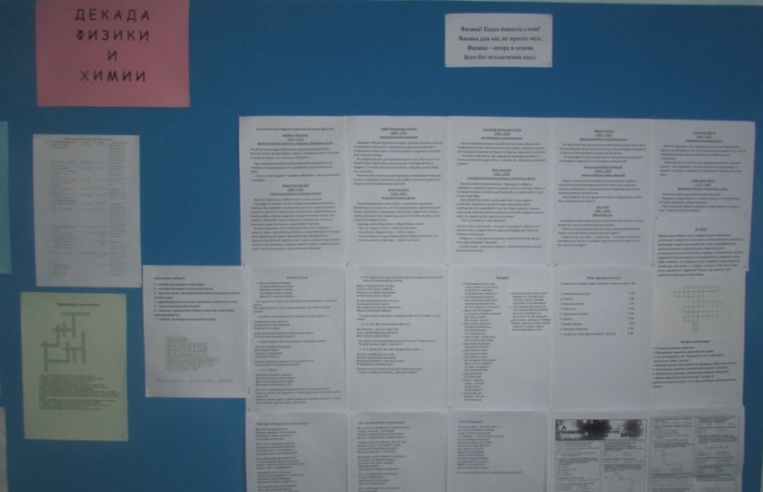
В день открытия декады физики и химии была проведена торжественная линейка для ознакомления с планируемыми мероприятиями в рамках декады. Для оформления школы был подготовлен стенд с плакатами, заданиями, конкурсами.

В декаде приняли участие 15 обучающихся 5-8-х классов.
Для учащихся 5-7х классов было проведено знакомство с новым предметом, который они будут изучать только с 8 класса: «Знакомство с химией!», которое провели учащиеся 8 класса. Они показали, что химия не только сложный предмет, но и интересный. Так как химия - это наука о веществах и их превращениях, то восьмиклассники продемонстрировали опыты, где одни вещества превращаются в другие, такие как:
1. «Дым без огня».
2. «Вулкан».
3. «Волшебные палочки».
4. «Обугливание сахара».
5. «Тайнопись».
6. «Фараоновы змеи»
Конечно, эти фантастические превращения веществ заворожили детей и никого не оставили равнодушными.
Учителем физики, Макаровой Е.П. был проведен «Вечер занимательной физики», где учащимся были показаны простейшие опыты с пищевыми продуктами.
Опыт «Фараоновы змеи» Опыт «Дым без огня»

Для учащихся 5-6 классов было проведено мероприятие «Тайны маминой кухни». Ребята узнали, кто делает в хлебе дырочки, как приготовить газированную воду, вкусные компоты и соленья, как содержать посуду в чистоте. В это им помогли две науки – физика и химия.
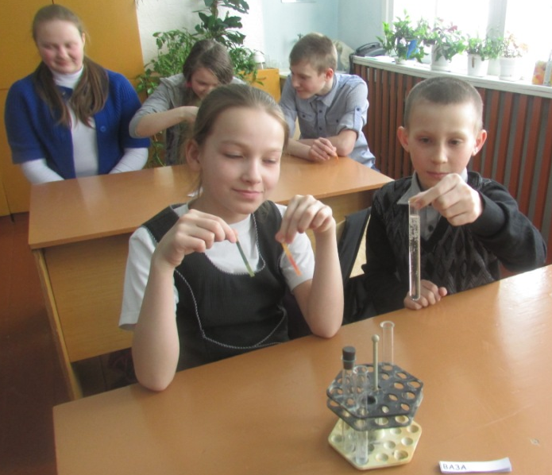

Среди учащихся 8 класса прошла интеллектуальная игра «Эрудиты вперед!». Цель игры являлось расширить кругозор знаний, полученных на начальном этапе изучения химии, повысить эрудицию, в увлекательной форме провести викторину по предмету. Учащиеся по очереди выбирали себе область знаний и цену вопроса в соответствии с таблицей. Победителем стала Килина Александра.
Для учащихся 7-8 классов был проведен ряд мероприятия «Физико-химический КВН», «Где вы, Архимеды?», «Физики страны Оз», «Сказки о скорости, массе и силе», в ходе которых учащиеся отвечали на вопросы, разгадывали кроссворды, решали задачи, объясняли физический смысл пословиц и многое другое. Мероприятия прошли интересно и увлекательно. Все учащие приняли активное участие в данных мероприятиях.
Учащиеся приняли участие в конкурсе «Химия в рисунках». В своих рисунках учащиеся отразили окружающий их мир, связанный с химией.
В завершении декады была проведена линейка, где подводились итоги. Активные участники недели химии были награждены грамотами.

Итоги:
- При проведении мероприятий учителя старались создавать атмосферу творческого вдохновения, чтобы присутствовали мгновения удивления, заинтересованности, увлеченности. Мероприятия позволили учащимся глубже понять роль предметов в жизни человека.
- Все намеченные мероприятия проводились в хорошем темпе, укладывались в отведённое время, поддерживалась хорошая дисциплина за счёт интересного содержания мероприятий и контроля со стороны учителей.
- Все мероприятия прошли на высоком уровне, с применением различных инновационных технологий. Цели проведения декады были достигнуты, задачи выполнены.
- По итогам проведения декады Химии и Физики лучшие и самые активные учащиеся были награждены грамотами.

